إعداد
مهندس زراعي
محمود السيد بدير ابوعمو
استشاري فحص الصادرات والواردات
الكمبوست

الكمبوست عبارة عن المواد الدوبالية أو السماد العضوي المتحلل والناتج عن تخمر وتحلل المخلفات النباتية المفرومة والمخلفات الحيوانية أو القمامة هوائيا . ويوجد على صور عديدة منها العضوي الخالي المركبات السمادية المعدنية . أو الغير عضوي وفية يتم إضافة كميات قليلة من سماد نترات لتوفير عنصر الازوت لتنشيط بكتريا الازوتوباكتر وكذا سماد فوسفاتي ليساعد على تثبيت الازوت النيتروجين المتكون وعدم تصاعده مع الأبخرة أثناء عملية التخمر . ويتم الإنتاج بعدة طرق منها الكومة أو بواسطة المعدات التي تقوم بالمعالجات سواء الحرارية أو التخمر العادية
( Composter ) ومنها ما هو بفعل الكائنات الحية الديدان الاسطوانية الحمراء وتتوقف هذه الطرق حسب الكم المنتج إذا ما كان للأغراض التجارية أو الاستخدام الخاص الحدائق المنزلية .
المكونات
1 - ( المصدر النباتي ) مخلفات المحاصيل كالا تبان وقش الأرز وتقليم الأشجار بعد فرمها ونشارة الخشب ( تراب المنشار ) أو النشارة . ومخلفات الحدائق المنزلية مثل
( أوراق الأشجار المتساقطة قص النجيل وتقليم الأسوار و الأسيجة . مخلفات مزارع الدواجن مخلفات مزارع المشروم .
2 – ( المصدر الحيواني ) روث ومخلفات الحيوانات والدواجن والماشية .
3 – ( المخلفات المنزلية ) أوراق الجرائد والمجلات قشور وبقايا الخضروات والفاكهة مخلفات المطبخ ( بقايا القهوة – تفل الشاي أو أكياس الشاي )
4 – بعض المنشطات لبدأ التخمر ( الأسمدة الكيماوية ) والتي تعمل على سرعة التخمر وتثبيت المواد النتروجينية ( الأزوت) كالسائل الحيوي أو شاي الكمبوست كمصدر للبكتيريا . أو إضافة الديدان الاسطوانية الحمراء لتولى مهام تسوية الكمبوست .
5 – ( الماء كمصدر للرطوبة ) تضاف المياه وخاصة في حالة المواد الجافة بنسبة تصل إلى 60 % بالوزن .
المواد المحظور إضافتها أو تواجدها
أي مواد مطهية خاصة الدهون والحوم – المواد البلاستيكية والأجسام المعدنية - الشحوم والمواد البترولية أو أي مواد ملوثة بها .
كيفية الإعداد
أولا في حالة الحدائق الخاصة
1 – يتم وضع المخلفات إما في أوعية خاصة سواء صناديق خشبية أو حاويات بلاستيكية أو أكياس بلاستيكية حسب حجم المخلفات بشرط عمل ثقوب أو فتحات لزوم التهوية لإتمام عملية التخمر الهوائي في وجود ( O2 ) . أو بإعداد إطارات من الخشب والسلك بالكيفية الموضحة بالصورة . مع مراعاة عملية التقليب . حيث أن التخمر الهوائي يعمل على تنشيط البكتريا المحبة للحرارة فتؤدى إلى ارتفاع درجة الحرارة إلى 55 درجة مئوية وأكثر ولمدة لا تقل عن 5 – 7 أيام مما يعمل على القضاء على حيوية بذور الحشائش وتعقيم المنتج بالقضاء على المسببات المرضية من فطريات وبكتيريا و بروتوزوا بالإضافة إلى أن نواتج التخمر ألا هوائي كريهة الرائحة .
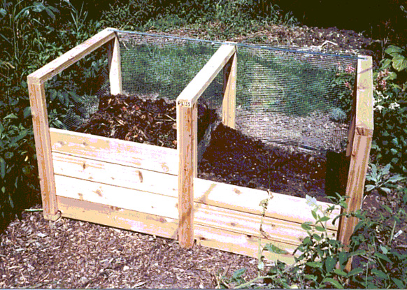
2 – استخدام الكمبوستر سواء المعدة أو المصنع يدويا بإعداد البرميل الدوارة من البلاستك بالكيفية الموضحة .
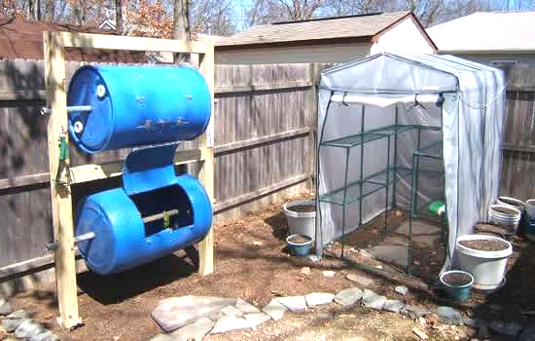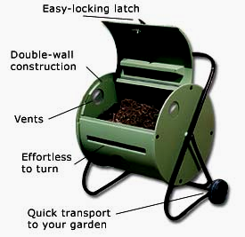
الإنتاج التجاري أو الكميات الكبيرة
1 – كما سبق الإشارة إلى انه إما بتدوير مخلفات المدن (القمامة ) وذالك بعد استبعاد جميع المحظورات ( الأجسام المعدنية والمواد البلاستيكية – المواد الملوثة بالشحوم والمواد البترولية ) بواسطة معدات خاصة . لتدوير المخلفات
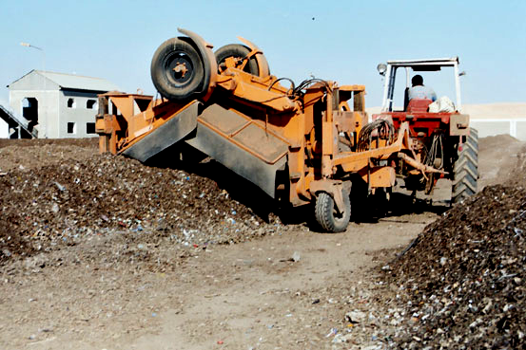
2 – أو بإعداد الكومات على شكل مراود طولية على هيئة طبقات متبادلة من المخلفات النباتية والمخلفات الحيوانية مع رش المياه والسائل الحيوي كمصدر للإحياء الدقيقة ونثر الإضافات سواء أسمدة كيماوية وخلافة بعرض2.5 – 3 متر وبارتفاع 1.5 – 2 متر وبالطول المناسب على أن تكون طبقة المخلفات النباتية بسمك 25 – 30 سنتيمتر ثم تضاف طبقة من الأسمدة العضوية المتحللة والتربة بسمك 10 سنتيمتر وتنثر الإضافات ( السائل الحيوي + بعض العناصر سواء من مصدر طبيعي كال أو في صورة أسمدة معدنية كالسوبر فوسفات والنترات . كمنشطات لبدا التفاعلات ولتثبيت الامونيا مع إضافة المياه بواقع 600 لتر ماء / 1 متر مكعب من المخلفات .
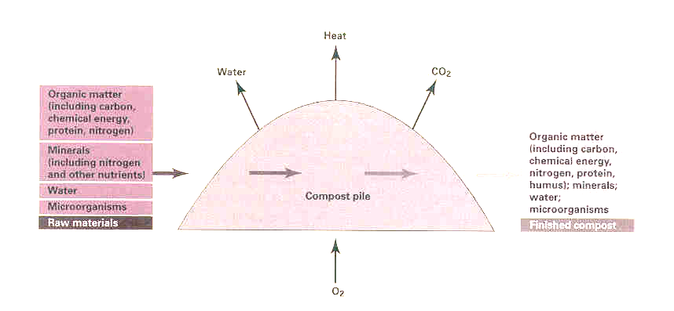
مع مراعاة التندية أو الرش بالمياه طوال فترة تصاعد الأدخنة . حتى لا ترتفع درجات الحرارة عن الحد الملائم حتى لا يحدث ما لا يحمد عقباه من اشتعال ذاتي أو كربنة المواد العضوية واختلال نسبة الكربون / النتروجين C/N ويصبح غير ذي فائدة بل قد يضر بالمزروعات . مرعاه التقليب جيدا إما يدويا بواسطة العمال مع اتخاذ كافة الاحتياطات لارتفاع حرارة المكونات مع وجود الرطوبة أو ميكانيكيا باللودر أو الجرارات أو المعدات الخاصة . وتعتبر النسبة( من 25 :1 إلى 35: 1) هي النسبة المثلى . علما بان البكتيريا تنقسم إلى ثلاث نوعيات هي
ثرموفلس أي المحبة للحرارة تنشط فيما بين ( 100 –200 ) فهر نهيت أي ( 43 إلى 93 ) درجة مئوية . وميزوفلس وتنشط فيما بين (40 – 110 ) درجة فهر نهيت أي (4 إلى 43 ) درجة مئوية .و بزيي كروفلس وتنشط فيما بين(صفر- 70 ) درجة فهر نهيت أي ( - 17 إلى 21 ) درجة مئوية كما هو موضح .
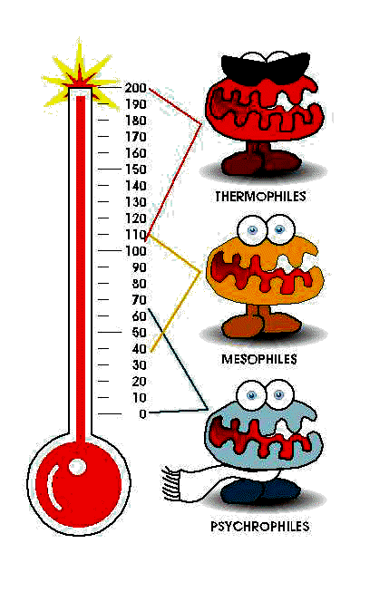
عملية تقليب كومات الكمبوست
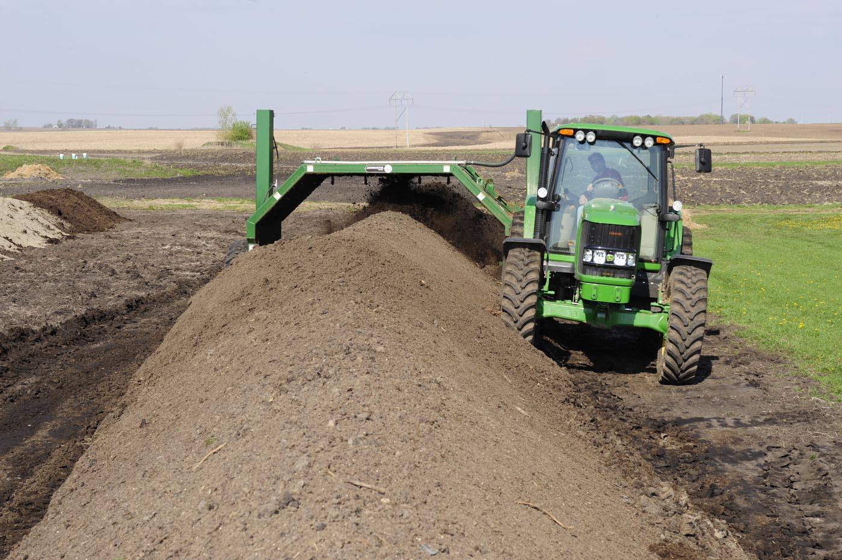
مواصفات الكمبوست الجيد
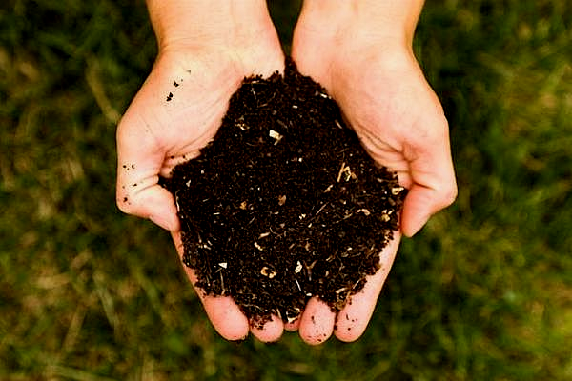
1 – اللون بني بدرجاته اسفنجى القوام أشبه ما يكون بالبتموس .
2 – خالي من الروائح الكريهة ( التخمر – النتن .... ) .
3 – خالي من بذور الحشائش والفطريات والآفات والأوليات والبروتوزوا والمسببات المرضية سواء للنبات أو الإنسان .
4 – أن يكون جف هوائيا .
5 – متوسط وزن المتر المكعب حوالي 255 - 265كجم
6 – متوسط الرطوبة 20 – 25 %
7 – نسبة C / N من 25 : 1 إلى 30 : 1
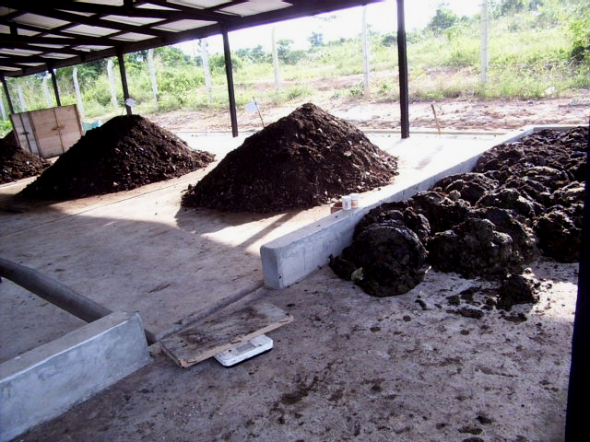
عملية التجفيف الهوائي
معدلات الإضافة والاستخدام
معدلات الإضافة | المحصول
4:2 طن/الفدان | المحاصيل الحقلية
5:3 طن/فدان | محاصيل الخضار
متوسط 15:7 طن/الفدان | محاصيل الفاكهة
20:10 كيلو/ للجورة | الجور
10:5 طن/للفدان | الخنادق
1 كجم / م2 | المسطحات الخضراء
2.5 طن / صوبة | الصوب
يخلط مع التربة بنسبة 3:1 كجم | نباتات الزينة
2.5 طن / فدان | النباتات الطبية والعطرية
شاي الكمبوست
هو السائل الحيوي الناتج عن نقع كمية من الكمبوست التام النضج في سره أو في شكارة من الخيش في كمية من المياه الصالحة للري الخالية من الكلور و بنسبة 10 % لمدة أسبوعين . ويفضل وضع البراميل في مكان مشمس مع التقليب يوميا وبذا يتم استخلاص جميع المواد الغذائية والعناصر القابلة للذوبان والهرمونات النباتية الطبيعية والتي تعتبر من منظمات النمو كالجابر لينات . بالإضافة للأحياء الدقيقة .
فوائد شاي الكمبوست
- يمد النبات باحتياجاته الغذائية من العناصر الكبرى والصغرى بالري .
- تعديل أل pH بالتربة حول الجذور ( هيومك أسيد ) إذ يتميز بكونه ( امفوتريك )
- مقاومة الأمراض النباتية سواء ( الفطرية أو البكتيرية أو الأعفان ) سواء بالري أو بالرش على الأوراق بعد التخفيف
- العمل على توازن الإحياء الدقيقة في التربة بعد اختلاله الناتج عن استخدام الأسمدة المعدنية

